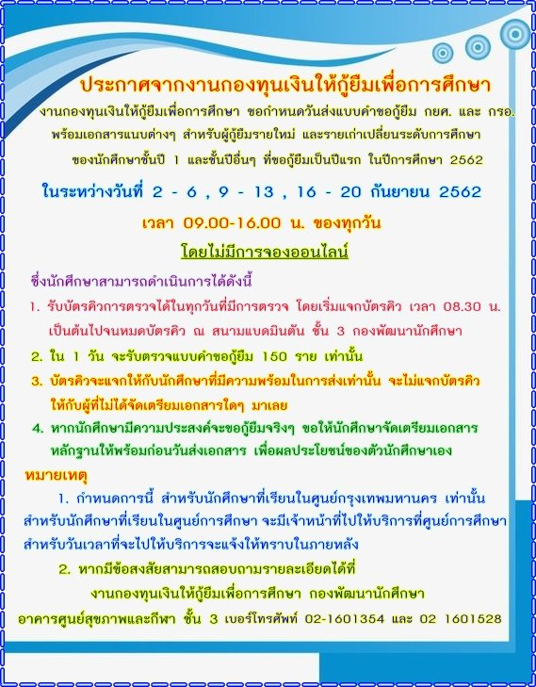

ประกาศจากงานกองทุนเงินให้กู้ยืมเพื่อการศึกษา
ขอแจ้งให้ผู้กู้ยืมรายเก่าต่อเนื่อง กยศ.และ กรอ. ที่ไม่ประสงค์จะขอกู้ยืมแล้ว
ขอให้ผู้กู้มาติดต่อขอรายงานสถานภาพการเป็นนักศึกษา ต่อธนาคารกรุงไทยหรือธนาคารอิสลาม เพื่อที่ธนาคารจะยังไม่เรียกชำระหนี้ กับผู้กู้
กรณี จบการศึกษาแล้วไม่ต้องดำเนินการรายงานสถานภาพนะคะ ติดต่อการชำระหนี้ ได้ที่ธนาคารกรุงไทย หรืออิสลามได้เลยค่ะ
เอกสารที่ต้องเตรียม
1. หนังสือรับรองการเป็นนักศึกษา ขอได้ที่จุด One Stop Service อาคารสำนักงานอธิการบดี ชั้น 1
2. สำเนาใบเสร็จค่าเทอมภาคเรียนที่ 1/2562 1 ฉบับ
3. สำเนาบัตรนักศึกษา 1 ฉบับ
4. สำเนาบัตรประชาชน 1 ฉบับ
5. สำเนาทะเบียนบ้าน 1 ฉบับ
6. กรณีมีจดหมายจากธนาคารให้ผู้กู้ชำระหนี้ ถ่ายสำเนาจดหมายจากธนาคาร 1 ฉบับ
7. แบบฟอร์ม กยศ. 204 ขอได้ที่ห้องงานทุนการศึกษา หรือดาวน์โหลดได้จากเว็บไซต์ กองทุน กยศ.
https://www.studentloan.or.th/…/01.12.2559-15-bflnpqswz246.…
ส่งเอกสารที่ชั้น 3 กองพัฒนานักศึกษา งานกองทุนเงินให้กู้ยืมเพื่อการศึกษา
ภายในวันที่ 30 สิงหาคม 2562 เวลา 09.00 - 16.00 น.
Announcement from Scholarships Section
Please be noted that the existing borrowers who would like to expressly survive the termination the loan request to report your study record at Krung Thai Bank or Islamic Bank. Subsequently, the banks will not call for repayment with the borrowers. In the case of the graduates, kindly made a pay directly to Krung Thai Bank or Islamic Bank
Check at https://www.studentloan.or.th/…/01.12.2559-15-bflnpqswz246.…

Documents submission at Scholarships Section, 3 rd floor Student Development Division by 30 August 2019, 09.00 - 16.00 hrs.

